|  |  |
| --- | --- |
| L O G O | ftce |

**USJT – 2016 – CCO2AN-MCA1 – PPINT – Práticas de Programação Integrada**

Professor: Robson Calvetti

Aula: Projeto

Assunto: Projeto Sistema Predial

**Relatório**

Dados do Aluno

R.A.: 201518467 / 201309015 / 201502804

Nome: Ricardo Silva de Almeida / Daniel Gonzalez Baratella / Renato Baena

**1. Introdução:** Projeto Sistema Predial.

**2. Objetivo:** Elaborar um sistema predial para empresas cadastradas, com cadastro de usuário e empresa, gerenciamento de ar-condicionado, e registros de acesso.

**3. Procedimentos Experimentais:**

**3.1. Materiais:**

3.1.1. jGRASP 2.0.1_06 (programa);

3.1.2. Windows 7 (programa);

3.1.3. MS Word 2010 (programa);

3.1.4. Opera Browser (programa).

**3.2. Equipamentos:**

3.2.1. Microcomputador pessoal PC, com processador Intel Core i3 2100;

3.2.2. Modem D-Link DSL-500B para Banda Larga;

3.2.3. Internet Banda Larga Vivo de 4Mbps.

**3.3. Métodos:**

3.3.1. Leitura dos materiais disponibilizados pelo professor;

3.3.2. Pesquisa;

3.3.3. Desenvolvimento e testes de métodos e comandos das classes criadas no programa jGRASP.

**4. Resultados e Discussões:**

Os resultados serão/foram discutidos na apresentação.

**5. Conclusão:**

Utilizando-se dos novos conceitos de criptografia, e os demais já utilizados, o projeto foi uma ótima maneira de concluir o aprendizado anual.

**6. Bibliografia:**

Artigo:

Palmeira, Thiago Vinícius Varallo, "Introdução à Programação Orientada a Objetos em Java", http://www.devmedia.com.br/introducao-a-programacao-orientada-a-objetos-em-java/26452, mar., 2016.

Oracle, “The Java Tutorials – How to Use Panels”, http://docs.oracle.com/javase/tutorial/uiswing/components/panel.html, mar., 2016.

**7. Anexos:**

**Prints de tela:**

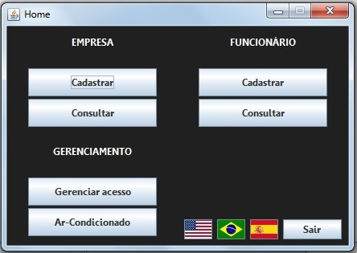

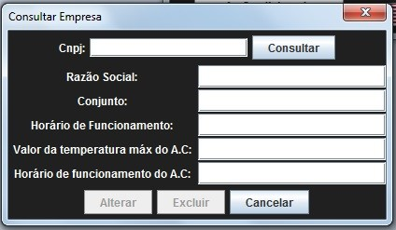

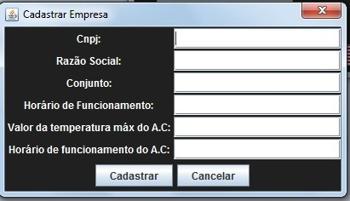

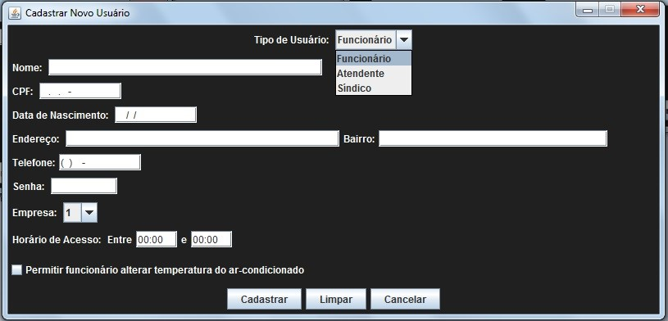

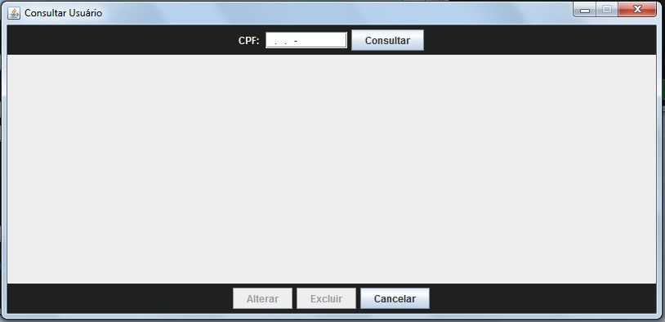

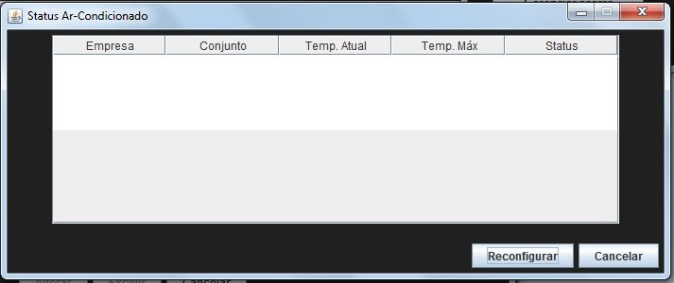

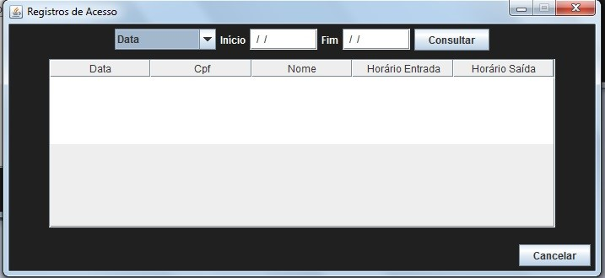

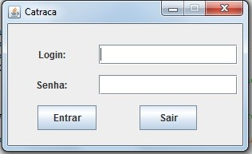

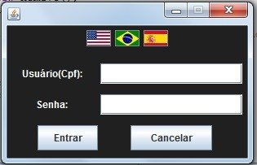

**Diagrama de classes:**

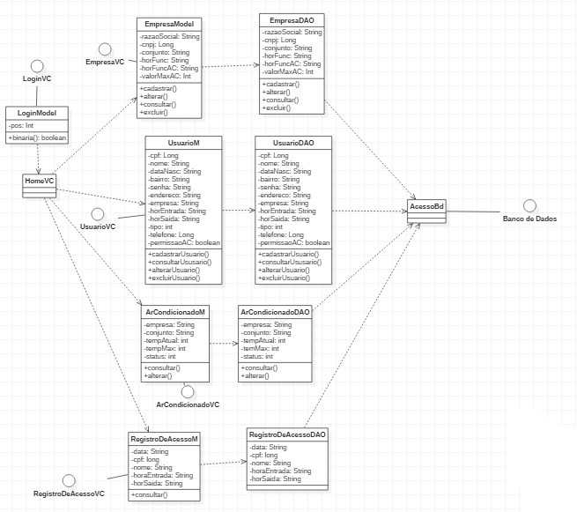

**Diagramas de sequência:**

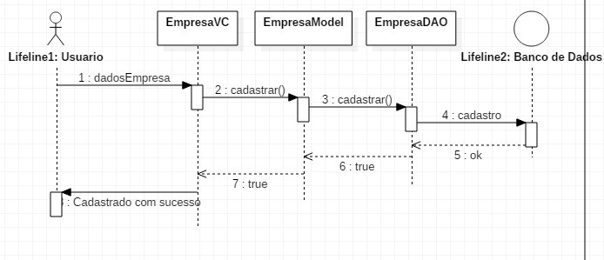

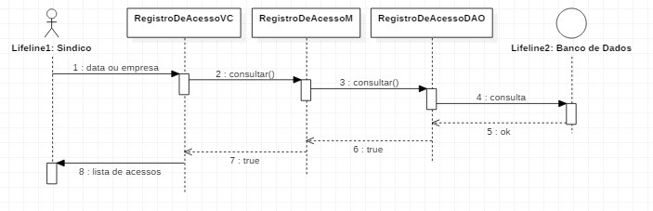

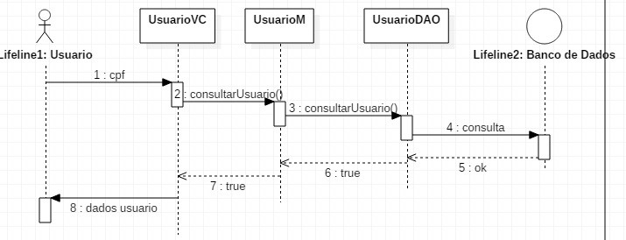

**Diagrama entidade relacionamento:**

